Parrocchia della

CATTEDRALE di PESCIA

20 febbraio 2022
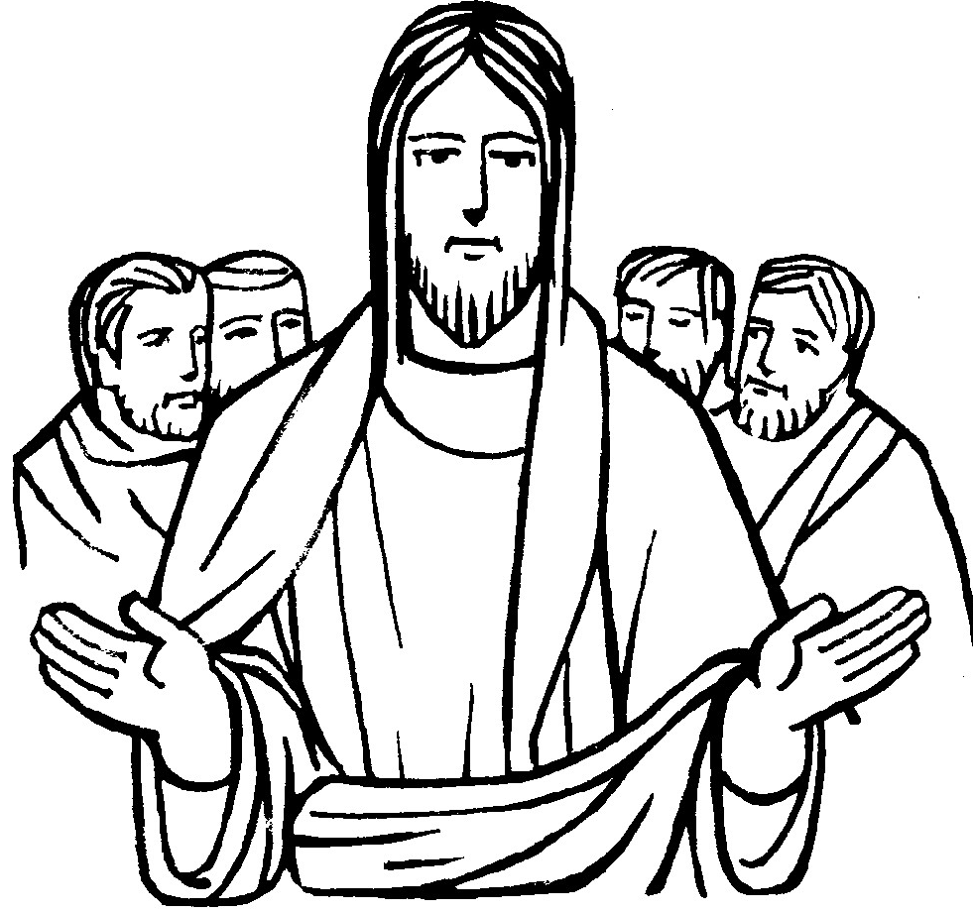
VII DOMENICA
DEL TEMPO ORDINARIO

RITI DI INTRODUZIONE
AMATEVI FRATELLI
1 Amatevi, fratelli, come io ho amato voi! Avrete la mia gioia, che nessuno vi toglierà! Avremo la sua gioia, che nessuno ci toglierà!
2 Vivete insieme uniti, come il Padre è unito a me! Avrete la mia vita, se l'Amore sarà con voi! Avremo la sua vita, se l'Amore sarà con noi!

Nel nome del Padre e del Figlio e dello Spirito Santo. Amen.
La grazia del Signore nostro Gesù Cristo, l’amore di Dio Padre e la comunione dello Spirito Santo siano con tutti voi.
E con il tuo spirito.

ATTO PENITENZIALE
Il Signore, che è buono e grande nell’amore, ci invita oggi a rendere bene per male, a benedire coloro che ci maledicono, a pregare per quelli che ci maltrattano. Non sempre siamo capaci di corrispondere alle esigenze dell’amore cristiano; per questo domandiamo il perdono del Signore e il dono della sua misericordia che ci rende nuovi.
Breve pausa di riflessione personale
Confesso a Dio onnipotente e a voi, fratelli e sorelle, che ho molto peccato in pensieri, parole, opere e omissioni, per mia colpa, mia colpa, mia grandissima colpa. E supplico la beata sempre vergine Maria, gli angeli, i santi e voi, fratelli e sorelle, di pregare per me il Signore Dio nostro.
Dio onnipotente abbia misericordia di noi, perdoni i nostri peccati e ci conduca alla vita eterna. Amen.
Kyrie, eleison. Kyrie, eleison.
Christe, eleison. Christe, eleison.
Kyrie, eleison. Kyrie, eleison.
Gloria a Dio nell'alto dei cieli e pace in terra agli uomini, amati dal Signore. Noi ti lodiamo, ti benediciamo, ti adoriamo, ti glorifichiamo, ti rendiamo grazie per la tua gloria immensa, Signore Dio, Re del cielo, Dio Padre onnipotente. Signore, Figlio unigenito, Gesù Cristo, Signore Dio, Agnello di Dio, Figlio del Padre, tu che togli i peccati del mondo, abbi pietà di noi; tu che togli i peccati del mondo, accogli la nostra supplica; tu che siedi alla destra del Padre, abbi pietà di noi. Perché tu solo il Santo, tu solo il Signore, tu solo l'Altissimo, Gesù Cristo, con lo Spirito Santo: nella gloria di Dio Padre. Amen.

COLLETTA
Padre misericordioso, che fai sorgere il sole sui buoni e sui malvagi, rendici capaci di perdonare chi ci fa del male, affinché il nostro amore non conosca nemici, e viviamo da figli e fratelli in Cristo Signore. Egli è Dio, e vive e regna con te, nell’unità dello Spirito Santo, per tutti i secoli dei secoli. Amen.

LITURGIA DELLA PAROLA
Prima Lettura
Dal primo libro di Samuele
In quei giorni, Saul si mosse e scese al deserto di Zif, conducendo con sé tremila uomini scelti di Israele, per ricercare Davide nel deserto di Zif. Davide e Abisai scesero tra quella gente di notte ed ecco, Saul dormiva profondamente tra i carriaggi e la sua lancia era infissa a terra presso il suo capo, mentre Abner con la truppa dormiva all’intorno. Abisai disse a Davide: “Oggi Dio ti ha messo nelle mani il tuo nemico. Lascia dunque che io l’inchiodi a terra con la lancia in un sol colpo e non aggiungerò il secondo”. Ma Davide disse ad Abisai: “Non ucciderlo! Chi mai ha messo la mano sul consacrato del Signore ed è rimasto impunito?”. Davide portò via la lancia e la brocca dell’acqua che era presso il capo di Saul e tutti e due se ne andarono; nessuno vide, nessuno se ne accorse, nessuno si svegliò: tutti dormivano, perché era venuto su di loro un torpore mandato dal Signore. Davide passò dall’altro lato e si fermò lontano sulla cima del monte; vi era grande spazio tra di loro. Davide gridò: “Ecco la lancia del re, passi qui uno dei servitori e la prenda! Il Signore renderà a ciascuno secondo la sua giustizia e la sua fedeltà, dal momento che oggi il Signore ti aveva messo nelle mie mani e non ho voluto stendere la mano sul consacrato del Signore”.
Parola di Dio. Rendiamo grazie a Dio

Salmo Responsoriale
R. Il Signore è buono
e grande nell'amore.
Benedici il Signore, anima mia, quanto è in me benedica il suo santo nome. Benedici il Signore, anima mia, non dimenticare tutti i suoi benefici. R.
Egli perdona tutte le tue colpe, guarisce tutte le tue infermità; salva dalla fossa la tua vita, ti circonda di bontà e misericordia. R.
Misericordioso e pietoso è il Signore, lento all’ira e grande nell’amore. Non ci tratta secondo i nostri peccati, non ci ripaga secondo le nostre colpe. R.
Come dista l’oriente dall’occidente, così egli allontana da noi le nostre colpe. Come è tenero un padre verso i figli, così il Signore è tenero verso quelli che lo temono. R.

Seconda Lettura
Dalla prima lettera di san Paolo apostolo ai Corinzi
Fratelli, il primo uomo, Adamo, divenne un essere vivente, ma l’ultimo Adamo divenne spirito datore di vita. Non vi fu prima il corpo spirituale, ma quello animale, e poi lo spirituale. Il primo uomo, tratto dalla terra, è fatto di terra; il secondo uomo viene dal cielo. Come è l’uomo terreno, così sono quelli di terra; e come è l'uomo celeste, così anche i celesti. E come eravamo simili all'uomo terreno, così saremo simili all'uomo celeste.
Parola di Dio. Rendiamo grazie a Dio

Canto al Vangelo
Vi do un comandamento nuovo, dice il Signore: come io ho amato voi, così amatevi anche voi gli uni gli altri.

Vangelo
Dal vangelo secondo Luca
In quel tempo, Gesù disse ai suoi discepoli: “A voi che ascoltate, io dico: amate i vostri nemici, fate del bene a quelli che vi odiano, benedite coloro che vi maledicono, pregate per coloro che vi trattano male. A chi ti percuote sulla guancia, offri anche l’altra; a chi ti strappa il mantello, non rifiutare neanche la tunica. Da’ a chiunque ti chiede, e a chi prende le cose tue, non richiederle indietro. E come volete gli uomini facciano a voi, così anche voi fate a loro.Se amate quelli che vi amano, quale gratitudine vi è dovuta? Anche i peccatori amano quelli che li amano. E se fate del bene a coloro che fanno del bene a voi, quale gratitudine vi è dovuta? Anche i peccatori fanno lo stesso. E se prestate a coloro da cui sperate ricevere, quale gratitudine vi è dovuta? Anche i peccatori concedono prestiti ai peccatori per riceverne altrettanto. Amate invece i vostri nemici, fate del bene senza sperarne nulla, e la vostra ricompensa sarà grande e sarete figli dell’Altissimo, perché egli è benevolo verso gl’ingrati e i malvagi. Siate misericordiosi, come il Padre vostro è misericordioso. Non giudicate e non sarete giudicati; non condannate e non sarete condannati; perdonate e sarete perdonati. Date e vi sarà dato: una misura buona, pigiata, colma e traboccante vi sarà versata nel grembo, perché con la misura con la quale misurate, sarà misurato a voi in cambio”.
Parola del Signore. Lode a te o Cristo

Credo in un solo Dio, Padre onnipotente, creatore del cielo e della terra, di tutte le cose visibili e invisibili. Credo in un solo Signore, Gesù Cristo, unigenito Figlio di Dio, nato dal Padre prima di tutti i secoli: Dio da Dio, Luce da Luce, Dio vero da Dio vero, generato, non creato, della stessa sostanza del Padre; per mezzo di lui tutte le cose sono state create. Per noi uomini e per la nostra salvezza discese dal cielo, e per opera dello Spirito santo si è incarnato nel seno della vergine Maria e si è fatto uomo. Fu crocifisso per noi sotto Ponzio Pilato, morì e fu sepolto. Il terzo giorno è risuscitato, secondo le Scritture, è salito al cielo, siede alla destra del Padre. E di nuovo verrà, nella gloria, per giudicare i vivi e i morti, e il suo regno non avrà fine. Credo nello Spirito Santo, che è Signore e dà la vita, e procede dal Padre e dal Figlio. Con il Padre e il Figlio è adorato e glorificato, e ha parlato per mezzo dei profeti. Credo la Chiesa, una santa cattolica e apostolica. Professo un solo battesimo per il perdono dei peccati. Aspetto la risurrezione dei morti e la vita del mondo che verrà. Amen.

PREGHIERA DEI FEDELI
Fratelli e sorelle, consapevoli di dover perdonare sempre ci rivolgiamo al Padre che per primo ci ha amati e perdonati.
Preghiamo insieme dicendo:
Perdonaci, Signore.
Per la Chiesa: sia il segno visibile dell’amore di Dio e sorgente di speranza per l’umanità, preghiamo.
Per quanti si impegnano su diversi fronti per eliminare ogni forma di razzismo, violenza e discriminazione, preghiamo.
Per tutti noi: nel nostro ambiente quotidiano si attui il perdono reciproco, amando noi per primi, preghiamo.
 Rendici, o Padre, persone, sinceramente aperte al perdono, per rendere possibile la realizzazione del tuo Regno. Per Cristo nostro Signore. Amen.

LITURGIA EUCARISTICA
SIGNORE SEI VENUTO
1 Signore, sei venuto fratello in mezzo a noi. Signore, hai portato amore e libertà. Signore, sei vissuto nella povertà: noi ti ringraziamo, Gesù.
Rit. Alleluia, alleluia, alleluia, alleluia!
2 Signore, sei venuto, fratello nel dolore. Signore, hai parlato del regno dell'amore. Signore, hai donato la tua vita a noi: noi ti ringraziamo, Gesù.
3 Signore, sei risorto e resti in mezzo a noi. Signore, ci hai chiamati e resi amici tuoi. Signore, tu sei via alla verità: noi ti ringraziamo, Gesù.

Pregate, fratelli e sorelle, perché il sacrificio della Chiesa, in questa sosta che la rinfranca nel suo cammino verso la patria del cielo, sia gradito a Dio Padre onnipotente.
Il Signore riceva dalle tue mani questo sacrificio a lode e gloria del suo nome, per il bene nostro e di tutta la sua santa Chiesa.

SULLE OFFERTE (in piedi)
O Signore, in obbedienza al tuo comando celebriamo questi misteri: fa’ che i doni offerti in onore della tua gloria ci conducano alla salvezza eterna. Per Cristo nostro Signore. Amen.

PREGHIERA EUCARISTICA
Il Signore sia con voi.
E con il tuo spirito.
In alto i nostri cuori.
Sono rivolti al Signore.
Rendiamo grazie al Signore nostro Dio.
³ È veramente cosa buona e giusta, nostro dovere e fonte di salvezza, rendere grazie sempre e in ogni luogo a te, Signore, Padre santo, Dio onnipotente ed eterno. Abbiamo riconosciuto il segno della tua immensa gloria quando hai mandato il tuo Figlio a prendere su di sé la nostra debolezza; in lui, nuovo Adamo, hai redento l’umanità decaduta, e con la sua morte ci hai resi partecipi della vita immortale. Per mezzo di lui le schiere degli angeli adorano la tua maestà divina e nell’eternità si allietano davanti al tuo volto. Al loro canto concedi, o Signore, che si uniscano le nostre voci nell’inno di lode:
Santo, Santo, Santo il Signore…

RITI DI COMUNIONE
DOV'È CARITÀ E AMORE
Rit. Dov'è carità e amore, lì c'è Dio.
1 Ci ha riuniti tutti insieme Cristo amore: godiamo esultanti nel Signore! Temiamo e amiamo il Dio vivente, e amiamoci tra noi con cuore sincero.
2 Noi formiamo, qui riuniti, un solo corpo: evitiamo di dividerci tra noi: via le lotte maligne, via le liti! e regni in mezzo a noi Cristo Dio.
3 Imploriamo con fiducia il Padre santo, perché doni ai nostri giorni la sua pace: ogni popolo dimentichi i rancori ed il mondo si rinnovi nell'amore.
4 Fa che un giorno contempliamo il tuo volto nella gloria dei beati, Cristo Dio, e sarà gioia immensa, gioia vera: durerà per tutti i secoli, senza fine!

DOPO LA COMUNIONE
Dio onnipotente, il pegno di salvezza ricevuto in questi misteri ci conduca alla vita eterna. Per Cristo nostro Signore.
Amen.

